
桃園市桃園區公所
112年9月廉政電子報
廉政、安全及機密維護專刊

廉政案例宣導
法務部廉政署北部地區調查組偵辦桃園市政府警察局大溪分局溪內派出所員警湯○○、業者陳○○共同涉犯貪污治罪條例之對主管事務圖利罪案，業經臺灣桃園地方法院判決有罪。
湯○○為桃園市政府警察局大溪分局溪內派出所員警，負責轄區巡邏、執行臨檢及調查轄區內環保犯罪等職務；陳○○係未領有主管機關核發清除、處理廢棄物許可文件，仍違法從事廢棄物清除、處理之業者。湯○○於108年間為陳○○謀取免於支出處理廢棄物之費用，明知陳○○、楊○○及徐○○均係未依照廢棄物清理法第41條第1規定，經主管機關許可得受託從事廢棄物清除、處理之業者，竟仍與陳○○共同基於對於主管事務圖利、非法清理廢棄物之犯意聯絡，就陳○○委託楊○○、徐○○違法傾倒廢棄物一事不為查緝，使陳○○獲取免於支出合法處理廢棄物費用約新臺幣3萬5,000元之利益。
案經臺灣桃園地方檢察署對湯○○、陳○○以貪污治罪條例、廢棄物清理法提起公訴後，臺灣桃園地方法院於111年10月26日審理結果認被告湯○○、被告陳○○共同涉犯貪污治罪條例第6條第1項第4款之對主管事務圖利罪，被告湯○○判處應執行有期徒刑2年8月，褫奪公權2年；被告陳○○判處應執行有期徒刑2年5個月，褫奪公權2年並沒收犯罪所得。(內容摘自法務部廉政署網頁)
桃園區公所政風室關心您
消費者保護法令宣導
租屋簽約須注意，居住權益有保障
「包租代管」是國家為實現居住正義，所採行之重要住宅政策，為了解包租業對「住宅轉租定型化契約應記載及不得記載事項」遵循狀況，行政院消費者保護處(以下簡稱行政院消保處)會同內政部(地政司)及地方政府地政局(處)於本(112)年4月至5月間辦理「112年度住宅轉租定型化契約查核」。
行政院消保處針對全國市佔率較高之25家包租業所使用之50份住宅轉租契約書進行查核，每份契約書均查核「租賃期間」、「修繕」及「提前終止租約」等15項目，共查核750項次，計有219項次不符合規定，契約內容整體項次不合格率為29.2%，不合格內容則散見於32份契約中。查核業者名稱及不符合規定之違規項目，詳如查核結果彙整表。
對於契約內容不符合規定之包租業，經行政院消保處請內政部(地政司)督導各地方政府地政局(處)依消費者保護法第56條之1規定命其限期改正後，已有28份契約改正完畢，其餘4份契約因消費者認為契約內容未影響其權益，考量契約安定性，故未配合進行改正。
「住宅轉租定型化契約應記載及不得記載事項」之規定，均涉及消費者租屋權益，行政院消保處提醒消費者，簽約前應特別注意下列幾點規定：
一、「租賃期間」規定
(一)包租業與原出租人簽訂包租契約後，在包租契約期間內，才有權利將房屋再行轉租給承租人。
(二)消費者應檢視「包租業合法轉租之證明文件」，並注意「轉租契約期間不得超過包租契約期間」，以免產生無權占有房屋之情形。
二、「修繕」規定
(一)房屋或附屬設備損壞時，原則上應由包租業負責修繕。包租業若遲未修繕，承租人得自行修繕，並請求償還修繕費用或於租金中扣除。
(二)消費者應檢視契約內容是否有以個別磋商方式，降低包租業之修繕責任，或禁止消費者自行修繕等情形，以維護居住權益。
三、提前終止租約之約定」規定
(一)在無法定終止租約事由之情形下，租賃雙方得否於租期屆滿前提前終止租約、提前通知期限及違約金上限等重要事項，已有明文規範，以預防租賃一方無預警提前終止租約，他方須臨時搬家或房屋閒置之爭議。
(二)消費者應注意因個人因素欲提前終止租約時，須提前通知之期限及業者是否訂定高額違約金，以避免權益受損。
四、「租賃住宅返還」規定
(一)租賃關係消滅時，出租人及承租人應共同完成點交程序，且押金返還與房屋返還應同時為之，對租賃雙方始屬公平合理。
(二)消費者應注意契約中關於房屋點交之程序及押金返還之時點，避免租賃關係消滅後再生爭議。
行政院消保處呼籲包租業者應依照「住宅轉租定型化契約應記載及不得記載事項」之規定，擬定契約條款，不得假借「個別磋商」之名，變更契約內容，更不得有「轉租契約期間逾越包租契約期間」，違反轉租基本概念之不適法情況發生。
行政院消保處也提醒消費者，租屋環境之好壞，關乎居住之舒適安全；而轉租契約之內容，更影響租賃之權益保障。消費者於簽約前，除應確實檢視實際屋況，避免日後糾紛外，亦應逐點核對轉租契約內容是否與「住宅轉租定型化契約應記載及不得記載事項」相同，倘遇契約內容不合規定之業者，應請業者改正或拒絕簽約，並可向各地方政府地政局(處)提出檢舉。 桃園區公所政風室關心您

機密視窗
某甲與他人發生糾紛，急於知悉對方住址，某日得知對方所乘汽車號碼，其兄乙係司法警察，與監理所職員丙熟認，乃委請丙代查後將住址告知其弟甲，乙是否成立刑法第一百三十二條第一項罪刑？
甲說：不成立該條項之罪，因立法本旨原在處罰公務員之違背職務上保密義務，若秘密由來與其職務無關，尚難謂為屬於義務範圍於內，其最先違背職務洩密之人，責有攸歸，以外之人是否具有公務員身分，其獲悉秘密祗屬洩漏犯之相對人，除具共犯意思聯絡外，要無成立本罪餘地（參照韓忠謨先生著刑法各論第八十六頁，六十六年十二月第四版）。
乙說：仍成立該條之罪，本罪主體為公務員，祗須其洩漏或交付國防以外應秘密之文書圖畫消息物品即可，至所洩漏者是否為職務上所知悉或持有者，並非所問（參閱陳樸生先生著實用刑法第三三九頁六十六年九月第三版）。
結論：多數贊成甲說。
臺高檢研究意見：贊同原結論，採甲說。
法務部檢察司研究意見：關於刑法第一百三十二條第一項之犯罪客體，應否以公務員職務上所知悉或持有之國防以外應秘密之文書等為限，學者間有積極說與消極說之爭。參照公務員服務法第四條第一項之規定：『公務員有絕對保守政府機關機密之義務，對於機
密事件，無論是否主管事務，均不得洩漏．．．』。乃因公務員之職務，實為國家機密之所寄託，即非其所主管之事務，亦較一般人易於知悉，故法律課公務員以上開絕對保密之義務（周冶平先生著刑法各論一一九頁）。因此，以消極說為妥適（周冶平先生同著一二○頁、陳樸生著實用刑法三三九頁）。依上開說明本法律問題應以乙說為當。
（法務部（76）法檢（二）字第 1130 號）
桃園區公所政風室關心您

安全天地
刑法第146條妨害投票結果正確罪，及以虛遷戶籍取得投票權而為投票行為罪等法規範均合憲
憲法法庭於今（28）日作成112年憲判字第11號判決，宣示有關刑法第146條第1項、第2項及第3項部分，並未牴觸憲法上刑罰明確性原則、平等原則、比例原則及罪刑相當原則，並肯認虛遷戶籍投票罪之規定，其目的在於維護選舉之民主正當性與公正性，以實際居住選舉區作為與選區連結因素，體現人民自我治理的民主原則。此一判決結果為查緝選舉幽靈人口奠定合憲性之穩固基礎，對於遏止選舉舞弊妨害選舉結果，極具重要性。
本判決就裁判憲法審查部分廢棄發回最高法院，係具體個案是否符合「實際居住」之判斷，不影響法規範之合憲性。
依司法實務見解，刑法第146條第2項以無繼續居住之事實，意圖使特定候選人當選而虛偽遷移戶籍並因而取得投票權者始足該當。是以，行為人有無繼續居住之事實，本係個案判斷問題，與法規範之合憲性與否無涉。
本部函頒之選舉查察工作綱領，將查緝幽靈人口列為六大策進作為之一，將持續督導所屬檢察機關嚴格查緝，確保選舉之公平性。
幽靈人口對於選舉結果之影響，在競爭激烈之小選區選舉益形嚴重，因小選區當選與否往往僅在數票之差距，給予有心人士操縱空間，僅淺淺數票，即有影響選舉結果之可能。本部函頒之「第16任總統副總統及第11屆立法委員選舉查察工作綱領」，已要求檢察機關因應選區之特性，嚴防此類虛遷戶籍取得投票權之情形，必要時，可跨區情資交換及查賄區域策略聯防，積極防杜虛設戶籍人口影響選舉結果之公正性。
本部責令最高檢察署督導臺灣高等檢察署統籌各查察機關嚴查包括幽靈人口在內所有妨害選舉不法犯行，秉持「無底線」、「無上限」、「無時限」之執法決心，積極辦理妨害選舉之查察及宣導工作，達成端正選風及選賢與能之任務，進而維護國家民主根基。
(摘自法務部官網)
桃園區公所政風室關心您

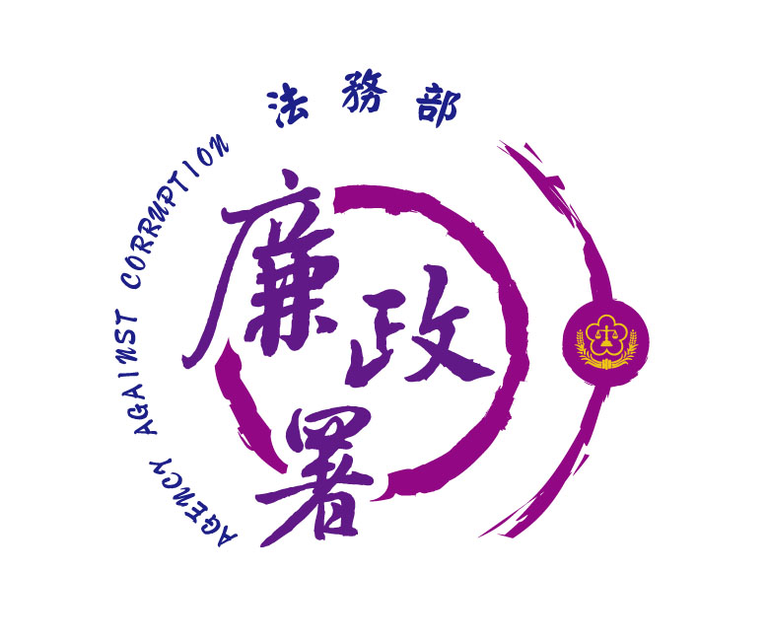
廉能是政府的核心價值，
貪腐足以摧毀政府的形象
，公務員應能堅持廉潔，
拒絕貪腐。
法務部廉政署檢舉服務專線:0800-286-586
檢舉傳真專線:
(02)2562-1156
桃園市政府政風處：
(03) 3322783（電話）、(03) 339-1597（傳真）
桃園市桃園區公所政風室：
(03)3322172（電話）、(03)3330958（傳真）

桃園市桃園區公所政風室編印

